**Урок 12.Симулятор часов**

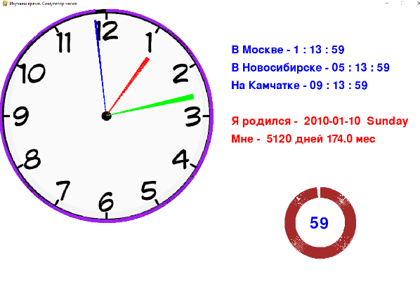

**Теория**

1. Рассказать формулу точек окружности.

Объяснить, для чего нужен синус и косинус

Можно запрограммировать сначала синусос

1. Рассказать, что в круге 360 градусов. Ребята должны попрыгать

Вокруг своей оси на 180, 360, 540 и 720 градусов.

1. Спросить сколько в часе (круге) минут. И сколько градусов

в одной минуте (360 / 60 = 6 гр)

1. Рассказать про способы получения системного времени

Часть 1

import pygame, time  
from math import cos, sin, radians  
from datetime import *  
import datetime  
  
pygame.font.init()  
  
W, H = 1200, 800  
X0, Y0 = W / 2, H / 2  
RADIUS = 250  
  
S = pygame.display.set_mode((W, H))  
pygame.display.set_caption('Изучаем время. Симулятор часов')  
img = pygame.image.load('tablo.png').convert_alpha()  
  
# img = pygame.transform.scale(img, (150, 150))  
caption_moscov_time = 'В Москве - '  
caption_siberia_time = 'В Новосибирске - '  
caption_kamchatka_time = 'На Камчатке - '  
font = pygame.font.Font(None, 46)  
  
clock = pygame.time.Clock()  
  
hours_4 = timedelta(hours=4)  
hours_8 = timedelta(hours=8)  
  
birthday = date(2010, 1, 10)  
  
while True:  
 events = pygame.event.get()  
 for event in events:  
 if event.type == pygame.QUIT:  
 pygame.quit()  
 quit()  
 #  
 #  
 now_moscov = datetime.datetime.now()  
 hour, minute, second = now_moscov.hour, now_moscov.minute, now_moscov.second  
  
 hour_siberia = (now_moscov + hours_4).hour  
 hour_kamchatka = (now_moscov + hours_8).hour  
  
 moscov_time = f"{hour} : {str(minute).rjust(2, '0')} : {str(second).rjust(2, '0')}"  
 sibir_time = f"{str(hour_siberia).rjust(2, '0')} : {str(minute).rjust(2, '0')} : {str(second).rjust(2, '0')}"  
 kamchatka_time = f"{str(hour_kamchatka).rjust(2, '0')} : {str(minute).rjust(2, '0')} : {str(second).rjust(2, '0')}"  
  
 moscov_time_render = font.render(caption_moscov_time + moscov_time, True, 'blue')  
 sibir_time_render = font.render(caption_siberia_time + sibir_time, True, 'blue')  
 kamchatka_time_render = font.render(caption_kamchatka_time + kamchatka_time, True, 'blue')  
  
 S.fill(color='white')  
 S.blit(img, (0, 0),)  
  
 S.blit(moscov_time_render, (650, 100))  
 S.blit(sibir_time_render, (650, 150))  
 S.blit(kamchatka_time_render, (650, 200))  
 pygame.draw.line(S, 'red', (270, 230), (270,50), 6)  
  
 pygame.display.update()  
  
 clock.tick(2)

**Практическая часть**

import math  
import pygame  
from datetime import *  
import datetime  
import calendar  
  
pygame.font.init()  
  
W, H = 1200, 800  
X0, Y0 = W / 2, H / 2  
RADIUS = 250  
  
S = pygame.display.set_mode((W, H))  
pygame.display.set_caption('Изучаем время. Симулятор часов')  
img = pygame.image.load('tablo.png').convert_alpha()  
img = pygame.transform.scale(img, (600, 600))  
w_img, h_img = 600, 600  
  
# img = pygame.transform.scale(img, (150, 150))  
caption_moscov_time = 'В Москве - '  
caption_siberia_time = 'В Новосибирске - '  
caption_kamchatka_time = 'На Камчатке - '  
caption_birthday = 'Я родился - '  
caption_delta = 'Мне - '  
  
font = pygame.font.Font(None, 46)  
font2 = pygame.font.Font(None, 66)  
  
clock = pygame.time.Clock()  
  
hours_4 = timedelta(hours=4)  
hours_8 = timedelta(hours=8)  
  
birthday = date(2010, 1, 10)  
now = datetime.datetime.now().date()  
delta = (now - birthday).days  
  
day_week = calendar.day_name[birthday.weekday()]  
  
while True:  
 events = pygame.event.get()  
 for event in events:  
 if event.type == pygame.QUIT:  
 pygame.quit()  
 quit()  
 #  
 #  
 now_moscov = datetime.datetime.now()  
 hour, minute, second = now_moscov.hour, now_moscov.minute, now_moscov.second  
  
 hour_siberia = (now_moscov + hours_4).hour  
 hour_kamchatka = (now_moscov + hours_8).hour  
  
 moscov_time = f"{str(hour).rjust(2, '0')} : {str(minute).rjust(2, '0')} : {str(second).rjust(2, '0')}"

sibir_time = f"{str(hour_siberia).rjust(2, '0')} : {str(minute).rjust(2, '0')} : {str(second).rjust(2, '0')}"  
 kamchatka_time = f"{str(hour_kamchatka).rjust(2, '0')} : {str(minute).rjust(2, '0')} : {str(second).rjust(2, '0')}"  
  
  
 moscov_time_render = font.render(caption_moscov_time + moscov_time, True, 'blue')  
 sibir_time_render = font.render(caption_siberia_time + sibir_time, True, 'blue')  
 kamchatka_time_render = font.render(caption_kamchatka_time + kamchatka_time, True, 'blue')  
 birthday_render = font.render(f'{caption_birthday} {str(birthday)} {day_week}', True, 'red')  
 delta_render = font.render(f'{caption_delta} {delta} дней {delta//29.3} мес', True, 'red')  
 second_render = font2.render(str(second), True, 'blue')  
 S.fill(color='white')  
 S.blit(img, (0, 0), )  
  
 S.blit(moscov_time_render, (650, 100))  
 S.blit(sibir_time_render, (650, 150))  
 S.blit(kamchatka_time_render, (650, 200))  
 S.blit(birthday_render, (650, 300))  
 S.blit(delta_render, (650, 350))  
 S.blit(second_render, (870, 580))  
  
 # pygame.draw.line(S, 'red', (270, 230), (270, 50), 6)  
 # pygame.draw.line()  
 pygame.draw.arc(S, 'blue', (30, 30, w_img - 60, h_img - 60), math.radians(90 - second * 6), math.radians(91 - second * 6), 280)  
 pygame.draw.arc(S, 'green', (50, 50, w_img - 100, h_img - 100), math.radians(89 - minute * 6), math.radians(92 - minute * 6), 250)  
 pygame.draw.arc(S, 'red', (100, 100, w_img - 200, h_img - 200), math.radians(89 - hour * 30 - minute/2), math.radians(92 - hour * 30 - minute/2), 200)  
  
 pygame.draw.arc(S, 'purple', (0, 0, w_img, h_img), math.radians(90 - second * 6), math.radians(90), 8)  
  
 pygame.draw.arc(S, 'brown', (800, 500, 200, 200), math.radians(90 - second * 6), math.radians(90), 30)  
 pygame.display.update()  
  
 clock.tick(10)

**Дополнительные задания:**

1. Переделать часы в секундомер
2. Сделать часы с будильником